Allgemeine Hinweise: Wenn ihr mit der Maus über die Befehlleiste fahrt, werden die Funktionen in Stichworten beschrieben.
Benutzt bei Fragen bezüglich der Nutzung von Derive die Hilfe und probiert selbstständig aus.

Icon | Funktion
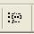 | Wechsel in das Algebra-Fenster (z.B. zur Eingabe von Funktions-gleichungen oder zur Lösung von Termen und Gleichungen)
Beachte: Die Eingabe von Funktionsgleichungen stets mit y = … beginnen.
x² wird als x^2 eingegeben

 | Im Algebra-Fenster: Wechsel in das 2D-Fenster (z.B. um Graphen zeichnen zu lassen)
Im 2D-Fenster: Graph der Funktion, die im Algebra-Fenster markiert ist zeichnen lassen
(mehrmaliges anklicken führt zur Veränderung der Farbe des Graphen)

 | Zum Einfügen von Texten/ Beschriftungen (können im 2D-Fenster angeklickt und verschoben werden)
(im Algebra-Fenster) | „Lösen“: Die markierte Gleichung lösen. Die Einstellungen im erscheinenden Fenster wie folgt wählen:  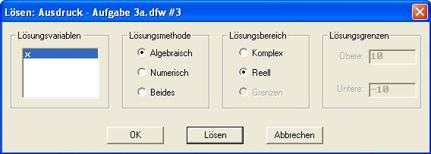
(im Algebra-Fenster) | „Vereinfachen“: Der markierte Ausdruck wird vereinfacht (berechnet) und das Ergebnis wird im Algebra-Fenster angezeigt.
(im Algebra-Fenster) | „Approximieren“: Der markierte Ausdruck wird näherungsweise gelöst, d.h. die Lösung wird als gerundete Kommazahl angegeben.
(im 2D-Fenster) | „Spurmodus“: Um die Koordinaten bestimmter Punkte auf dem Graphen genauer anzeigen zu lassen. Im Spur-Modus ist die Bewegung des Kreuzes auf den Graphen eingeschränkt, wobei die zugehörigen Koordinaten zum aktuellen Punkt in der Statusleiste angezeigt werden.

